06. 04. 2020r.

Dzień dobry! Przygotowałam kilka propozycji do pracy i zabaw z Kamilkiem. Materiały do pracy są w załącznikach. Można oczywiście je drukować, można korzystać z nich na komputerze jeżeli nie ma innej możliwości. Udostępniam również linki.

Na stronie internetowej polecam:Buliba pl.
Są tam różne ciekawe propozycje zabaw na dziś proponowałabym zabawy Wielkanocne- segregowanie pisanek:
https://www.buliba.pl/
https://www.buliba.pl/nasze-gry/segregowanie-przedmiotow/wielkanocne-koszyczki.html

Jeżeli się uda to proszę Kamilku żebyś spróbował z mamusią, posegregować pisanki do koszyczka. Zabawa na tablecie pewnie Ci się spodobać ;)
Życzę powodzenia!

- Posłuchamy informacji na temat tradycji Świąt Wielkanocnych, podaję link. https://www.youtube.com/watch?v=lnglzbx4H7Q (Lekcja video- Wielkanoc)

Kamilku posłuchaj informacji na temat tradycji świąt Wielkanocnych. Przesyłam obrazki. Na podstawie ktorych Twoja mama opowie Ci o pięknej tradycji tych świąt - załącznik 1

- Zajęcia dydaktyczne „Zajączki, pisanki, kurczęta, baranki” – oglądanie ilustracji. Proszę pokazać Kamilkowi ilustracje głośno wymawiając nazwy: zajączek, pisanka, kurczaczek, baranek. Jeżeli się uda wydrukować to prosiłabym żeby wtedy wydrukować dwa razy i wyciąć obrazki żeby Kamilek mógł dopasować takie same obrazki (można przykleić) - Załącznik 2

Czas na relaks: Posłuchaj odgłosów przyrody, podaję link.
https://www.youtube.com/watch?v=JwbMnvfN2y8 (Odgłosy przyrody)

- A teraz trochę popracujemy: przygotowałam dla Ciebie Kamilku, dwie karty pracy.
Proszę zrobić jedną lub dwie karty, jeżeli Kamilek będzie chętny do pracy.
Pomaluj lub ozdób pisankę według własnego pomysłu. Do każdego kurczaczka dopasuj pisankę tak żeby żaden nie czuł się samotny ;)

- „Palmy Wielkanocne” – oglądanie ilustracji – wskazanie razem z Kamilkiem palmy Wielkanocnej: załącznik 5

Praca plastyczna: stworzenie własnej palmy: dowolna technika (malowanie, wyklejanie). O ile jest to możliwe, to proszę o przesłanie zdjęcia pracy dziecka.

Osłuchanie się z piosenką, podaje link: https://www.youtube.com/watch?v=cNT7haqYeqw (Wielkanocna piosenka)

Proponuję żeby piosenkę słuchać podczzas wykonywania pracy plastycznej- palma Wielkanocna ;)

Czas na odpoczynek!
Pozdrawiam serdecznie!
Wychowawczyni

ZAŁĄCZNIKI:
Załącznik 1.
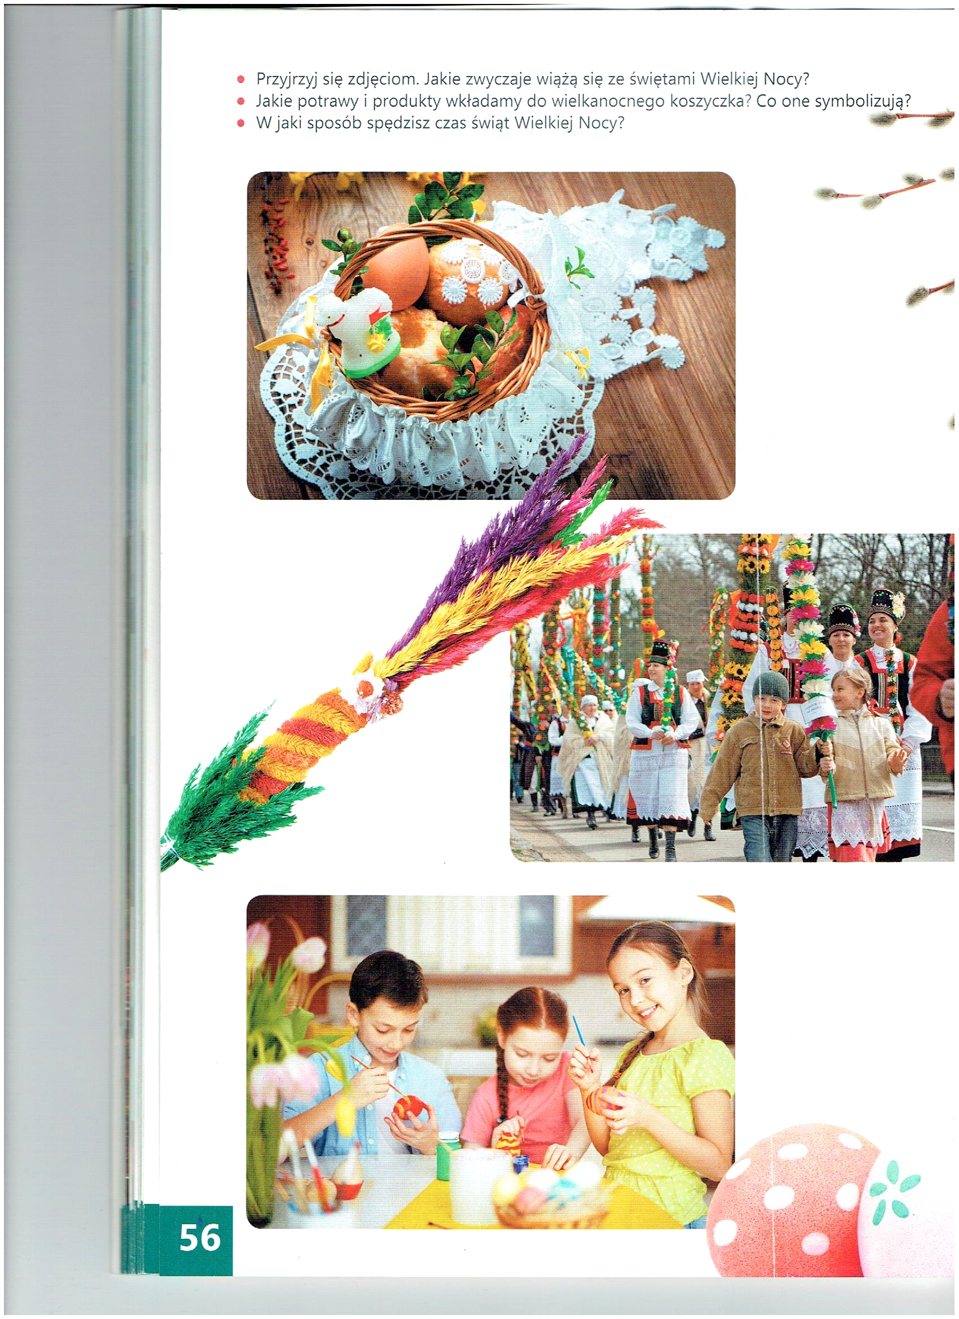
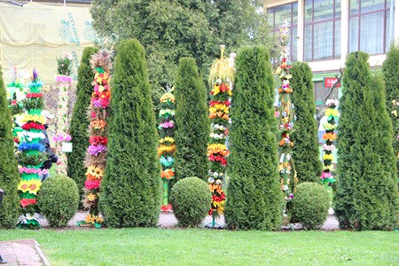
Wskaż z mamą, gdzie się ukryły palmy Wielkanocne;)
Załącznik 2.
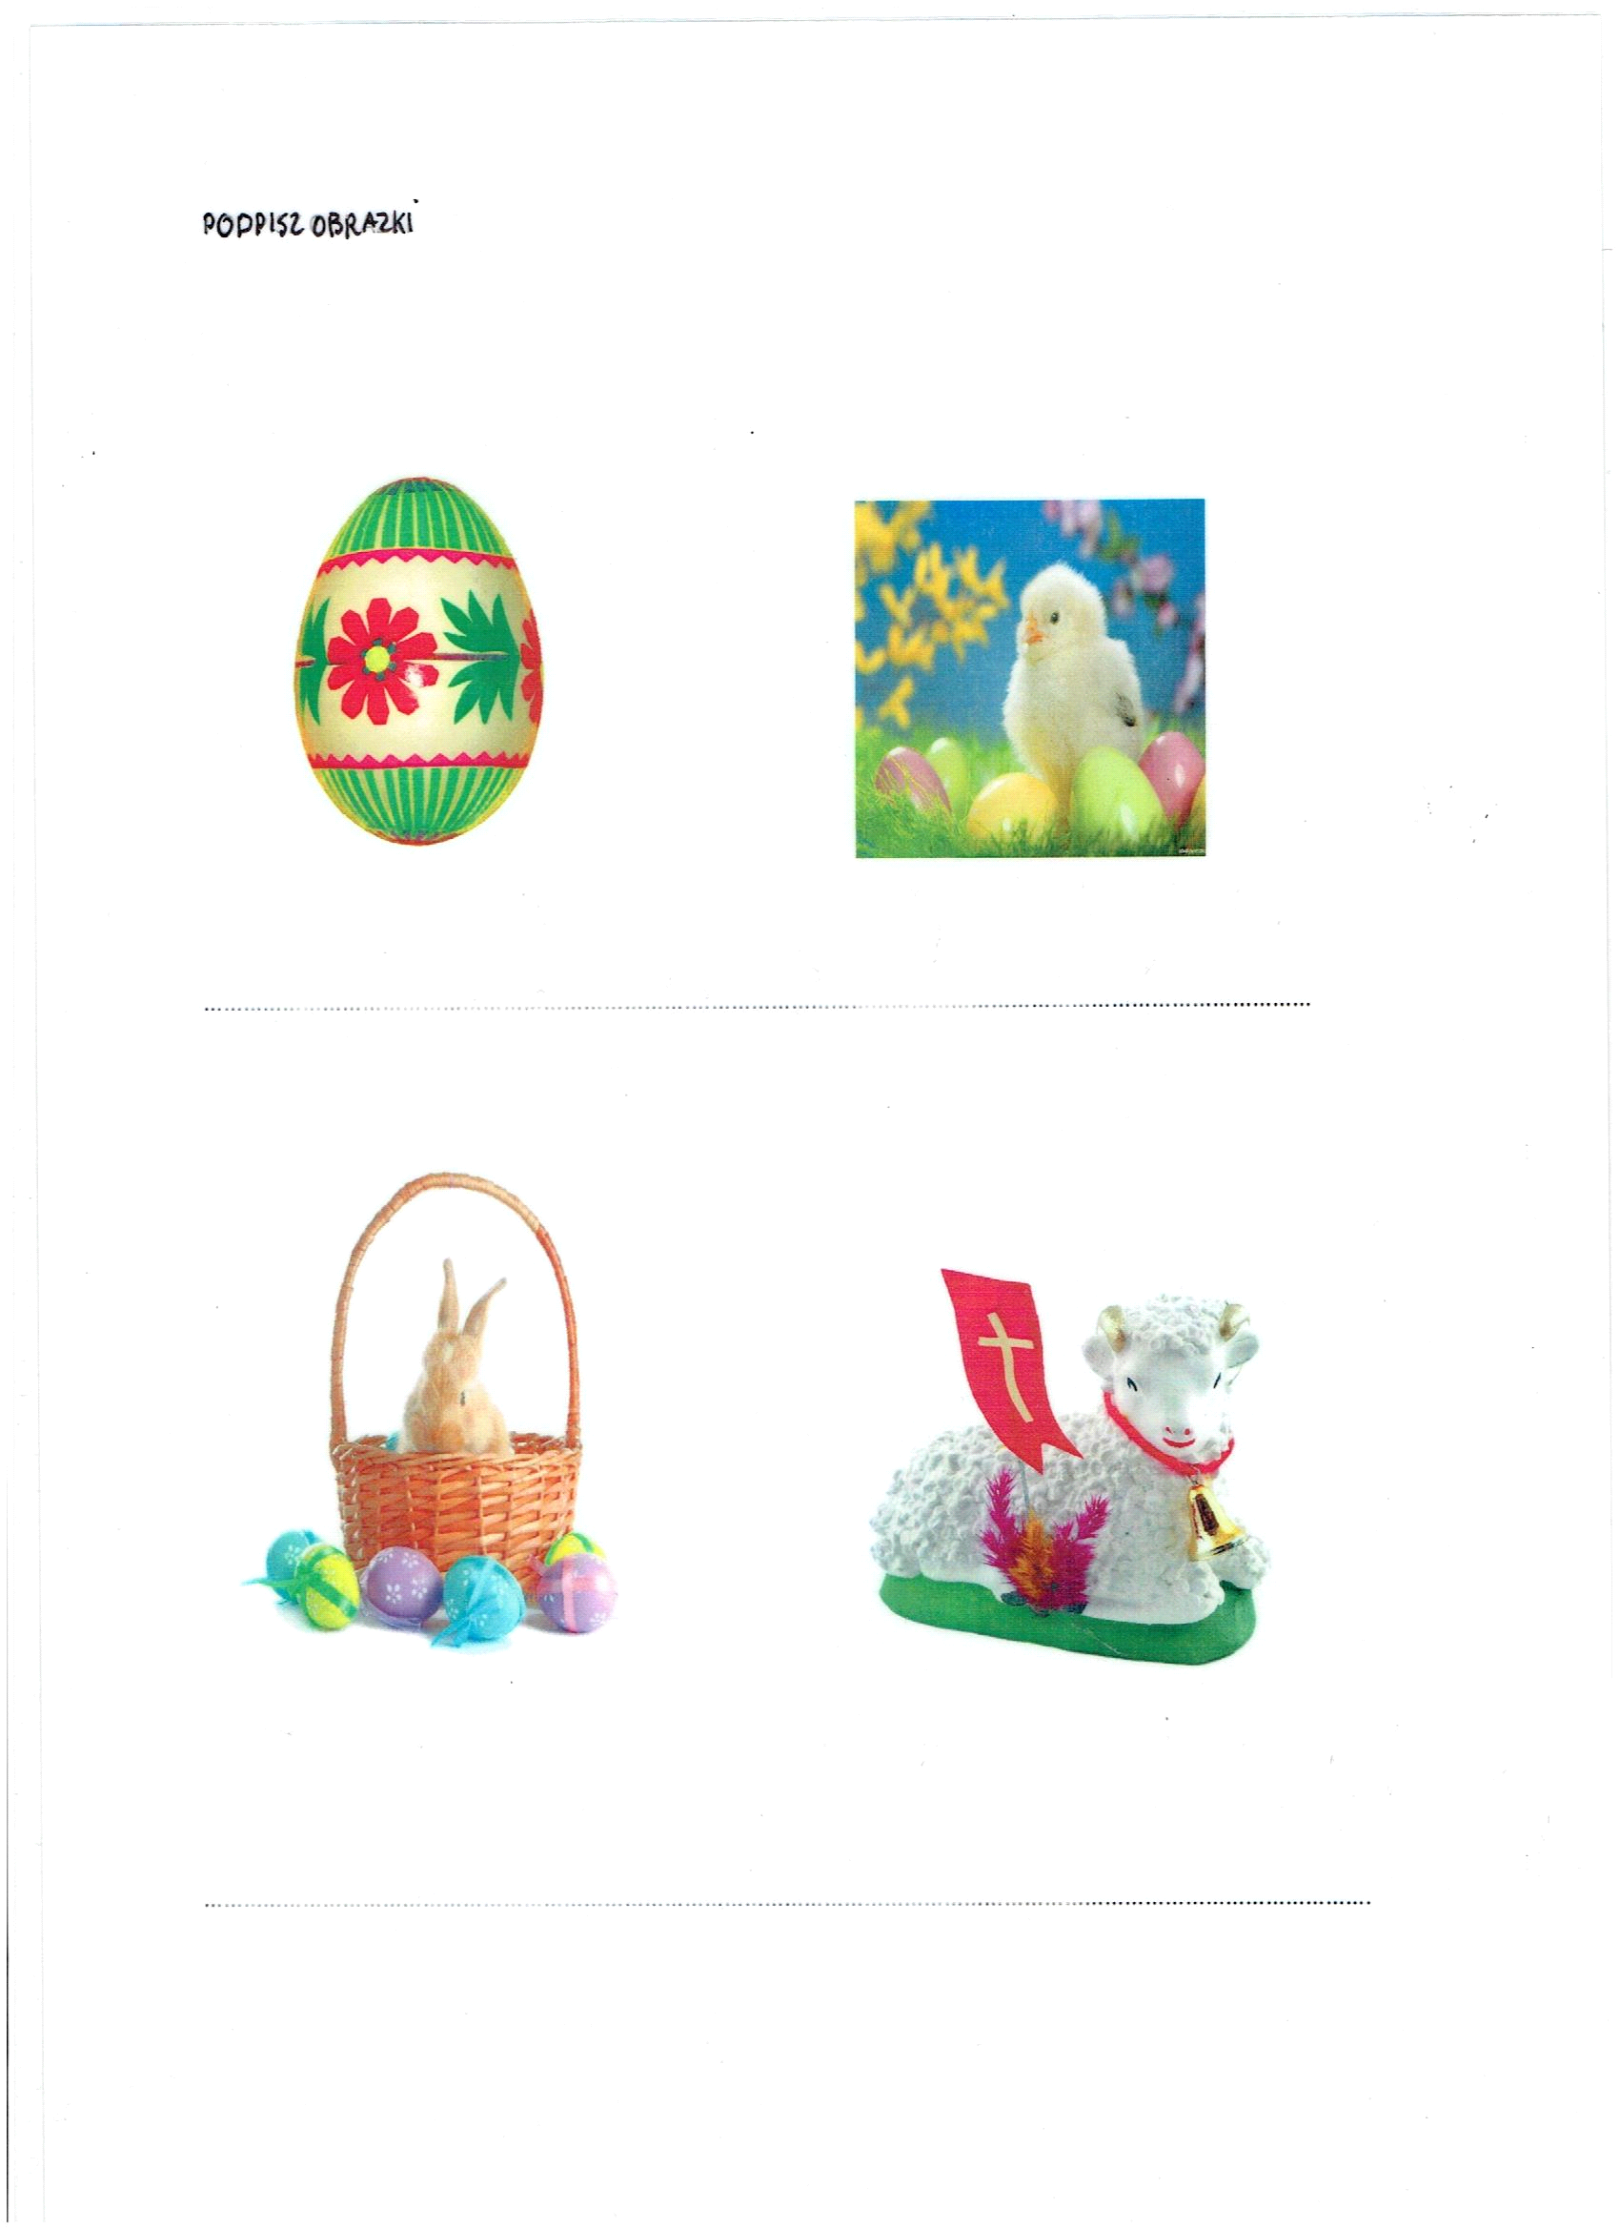
Załącznik 3:
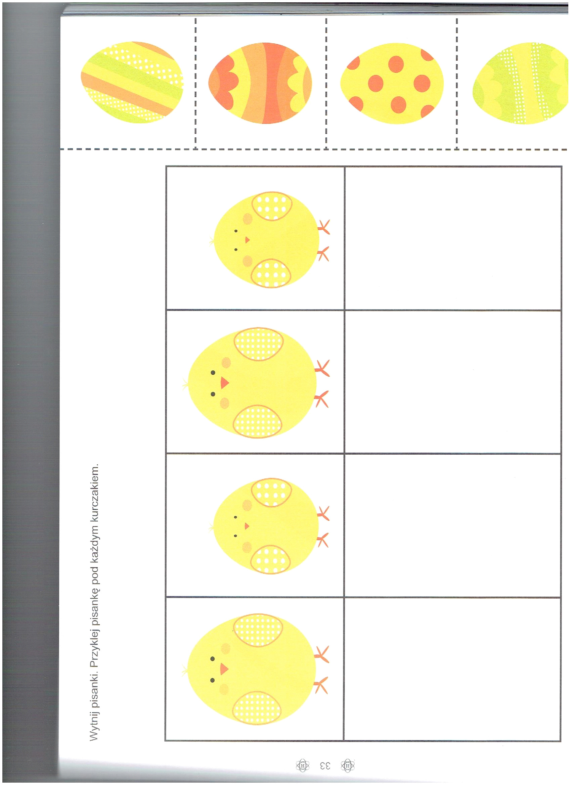

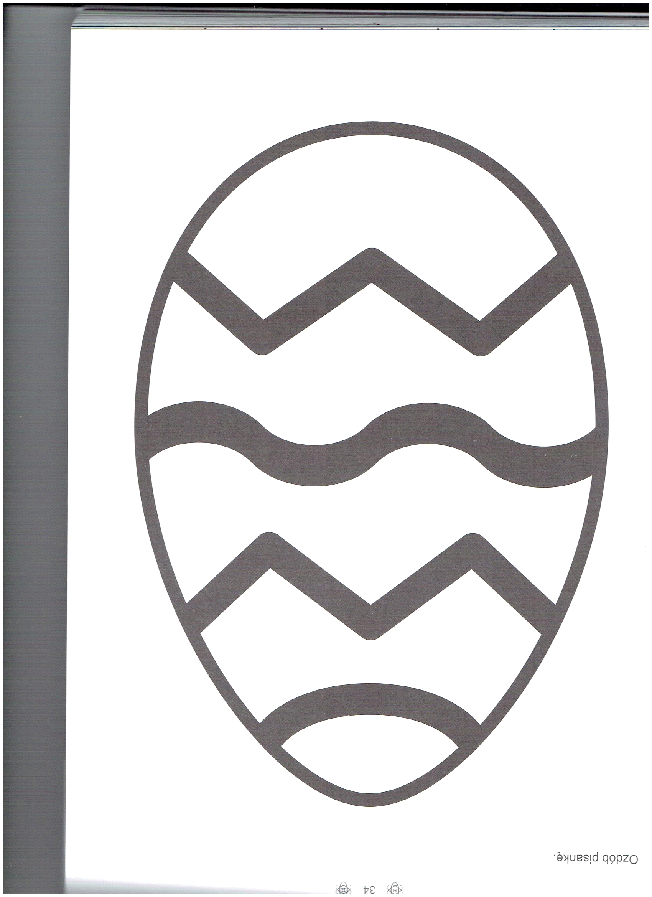

załącznik 5:

